Как читают современные дети. Какой он, читающий ребенок?
Онучина Анастасия Владимировна, педагог-психолог, учитель иностранного языка средней общеобразовательной школы № 1 г. Советска, аспирант кафедры педагогики ВятГГУ (г. Советск, Кировской области)

Лжеконстантин направляется в Кукарку? Как уржумский отставной солдат в 1832 году умершего великого князя повстречал
Коршунков Владимир Анатольевич, доцент ВятГГУ, канд. ист. наук (г. Киров)

Из вятской родословной купца Платона Вершинина
Вершинин Евгений Аркадьевич, журналист (п. Тужа, Кировская область)

Династия купцов Утямышевых в истории Вятского края
Рафиков Азат Миннегаязович, доцент кафедры отечественной истории ВятГГУ, старший научный сотрудник научно-исследовательского Центра регионоведения Кировской областной научной библиотеки им. А. И. Герцена, канд. ист. наук (г. Киров)

Глазовская катастрофа 1879 года глазами писателя Владимира Короленко
Кочин Глеб Александрович, научный сотрудник отдела истории МБУК «Глазовский краеведческий музей», церковный архивист Глазовской епархии Удмуртской митрополии Московского Патриархата (г. Глазов, Удмуртская Республика)

Орловское уездное училище (к 185-летию со дня основания)
Суворов Геннадий Ефимович, краевед (г. Киров)

Организация учительских курсов и съездов в Вятской губернии во второй половине ХIХ в.
Помелов Владимир Борисович, доктор пед. наук, профессор ВятГГУ (г. Киров)

Первая попытка создания партийной группы социалистов-революционеров в Вятке
Масютин Александр Сергеевич, учитель истории и обществознания лицея № 21 (г. Киров)

Церковь социализма: роль Вятского музея революции в жизни общества по впечатлениям его посетителей
Садаков Денис Андреевич, старший научный сотрудник научно-исследовательского сектора Кировского областного краеведческого музея (г. Киров)

Библиотека как один из инструментов сохранения уникальной этнографии народа в памятниках литературы и документах
Шершнёв Михаил Николаевич, режиссёр, хореограф, исследователь-этнограф (г. Одесса, Украина)
Министерство культуры Кировской области
Кировская ордена Почёта государственная универсальная
областная научная библиотека им. А. И. Герцена

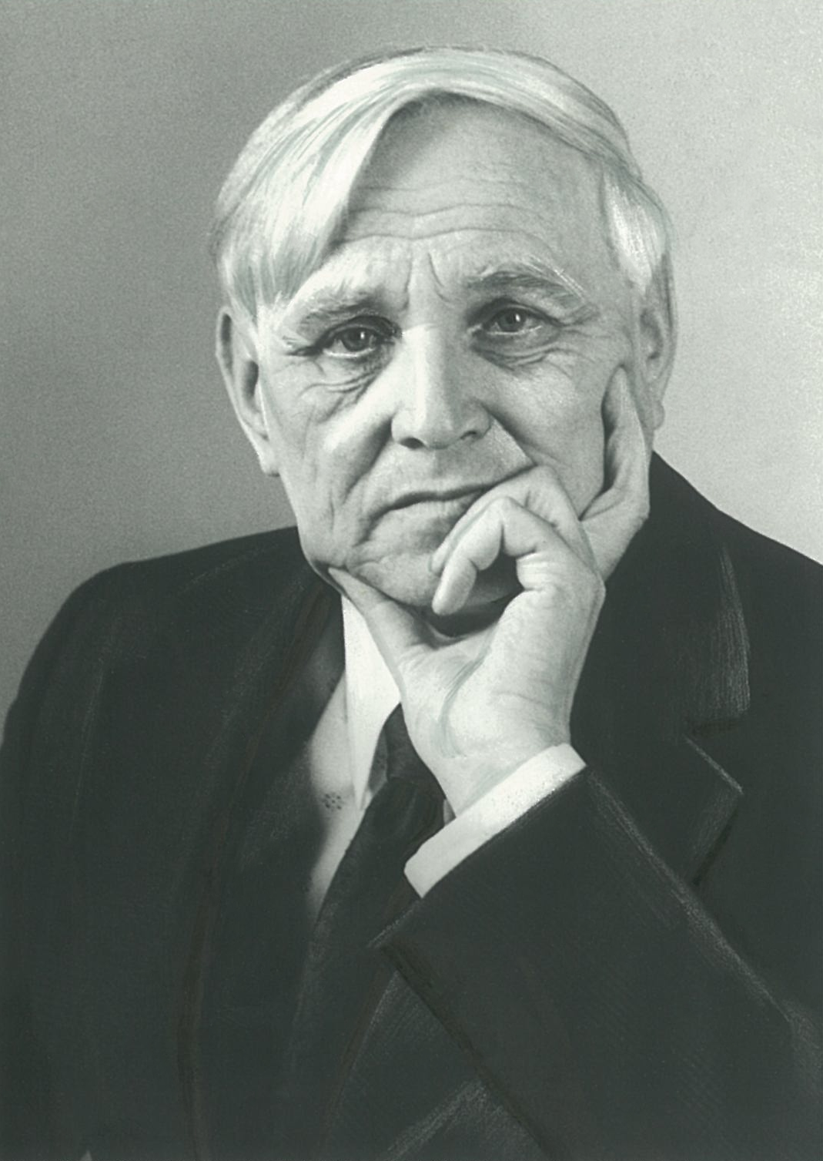

Двенадцатые

Петряевские чтения

г. Киров, 25 февраля 2016 года

ПРОГРАММА

25 ФЕВРАЛЯ
Кировская областная научная библиотека им. А. И. Герцена
(ул. Герцена, 50, конференц-зал)

9-00 – 10-00 Регистрация участников
10-00 Открытие чтений

Приветствия
Александр Александрович Галицких, заместитель председателя Правительства Кировской области, председатель Регионального представительства Российского книжного союза
Андрей Борисович Скальный, министр культуры Кировской области
Надежда Павловна Гурьянова, директор Кировской областной научной библиотеки им. А. И. Герцена
Пленарное заседание
Научный руководитель конференции – Гурьянова Надежда Павловна, директор Кировской областной научной библиотеки им. А. И. Герцена, заслуженный работник культуры РФ

Музей в творчестве Е. Д. Петряева
Судовиков Михаил Сергеевич, директор Кировского областного краеведческого музея, руководитель научно-исследовательского Центра регионоведения Кировской областной научной библиотеки им. А. И. Герцена, доктор исторических наук, профессор (г. Киров)

К истории Вятского благородного собрания (вторая половина XIX в.)
Шарабаров Павел Николаевич, канд. ист. наук, доцент кафедры отечественной истории ВятГГУ, главный научный сотрудник научно-исследовательского Центра регионоведения Кировской областной научной библиотеки им. А. И. Герцена, заведующий научно-исследовательским сектором Кировского областного краеведческого музея (г. Киров)

Надежда Савинцова – «добрый ангел» Вятки (по документам ГАКО)
Колотов Аркадий Викторович, главный архивист отдела использования архивных документов Государственного архива Кировской области (г. Киров)

Круг чтения вятского провинциального «высшего общества» (конец XIX – начало XX в.)
Марков Андрей Алексеевич, главный библиограф отдела краеведческой литературы Кировской областной научной библиотеки им. А. И. Герцена (г Киров)

Издания русского авангарда в фондах Кировской областной научной библиотеки им. А. И. Герцена. Футуристическая книга 1910-х – начала 1920-х годов
Кожевникова Екатерина Андреевна, библиотекарь отдела редких книг Кировской областной научной библиотеки им. А. И. Герцена (г. Киров)

Маленькое пристанище Вятки в Санкт-Петербурге : «Галерея Третьякова» и её вятские «обитатели»
Дрогов Евгений Михайлович, директор издательства «О-Краткое», член Союза журналистов и Союза писателей России, заслуженный член Всероссийского геральдического общества, член геральдической комиссии Кировской области (г. Киров)

11.40 – 12.00 Кофе-пауза

12.00 – Продолжение конференции
Кировская областная научная библиотека им. А. И. Герцена (ул. Герцена, 50),
Арт-центр
Руководитель - Рафиков Азат Миннегаязович, доцент кафедры отечественной истории ВятГГУ, старший научный сотрудник научно-исследовательского Центра регионоведения Кировской областной научной библиотеки им. А. И. Герцена, канд. ист. наук

Из северной столицы – редактору: Письма Е. Д. Петряева В. В. Заболотскому
Заболотская Ирина Владиславовна, редактор Кировской областной научной библиотеки им. А. И. Герцена, член Союза журналистов России, заслуженный работник культуры РФ (г. Киров)

«Казахстанские» письма Е. Д. Петряева
Семибратов Владимир Константинович, кандидат культурологии, заведующий кафедрой общегуманитарных дисциплин КФ МГЭИ (г. Киров)

Диалог врачей-историков
Рашковский Александр Львович, краевед (г. Киров)

Переписка Антона Павловича Чехова и Николая Ивановича Коробова
Николаева Тамара Константиновна, краевед, лауреат литературных премий им. Н. А. Заболоцкого и Л. В. Дьяконова, заслуженный работник культуры РФ (г. Киров)

Васнецовские иконы в Пустополье?
Шеин Владимир Юрьевич, член Союза журналистов России, лауреат премии им. Е. Д. Петряева (г. Киров)

Аркадий Филёв – директор Кировского книжного издательства
Жаравин Владимир Сергеевич, начальник отдела использования документов и автоматизированных архивных технологий Государственного архива социально-политической истории Кировской области (г. Киров)

Солженицын о крестьянине Вятской губернии
Изместьев Вениамин Иванович, краевед (пгт. Суна, Кировская область)

